**如何在源码添加产品和lunch菜单**

**Author：linhui@yongyida.com**

目 录

**一、** **产品菜单显示流程** 2

**1.1** **build/envsetup.sh文件** 2

**1.2** **添加菜单的方法** 2

**二、** **注释无用的产品菜单（可选）** 3

**三、** **仿照源码，添加device下的公司产品** 3

**3.1 新建一个公司目录** 3

**3.2 修改部分产品信息文件** 4

**四、** **添加bootable中preLoader及lk相关目录** 7

**4.1 preLoader** 7

**4.2 lk** 7

**五、** **添加vendor/mediate/proprietary下的目录** 9

**5.1 custom目录** 9

**5.2 trustzone目录** 10

**5.3 bootanim目录** 10

**六、** **添加vendor产品libs目录** 12

**七、** **添加不同产品的应用目录** 12

**八、** **使用宏控制Kernel选择编译** 12

**附：** 12

**1.** **常用调试方法** 12

1. **产品菜单显示流程**
   1. **build/envsetup.sh文件**

编译源码之前，我们会先执行source build/envsetup.sh，然后才有lunch命令和其他编译命令。

看看envsetup.sh这个文件里有什么。

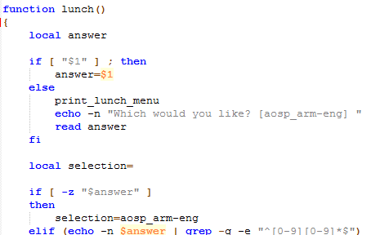从下图看到，有lunch命令的定义。有个熟悉的提示 “Which would you like? [aosp_arm-eng]”，这是默认的选项，我们可以改成自己的产品

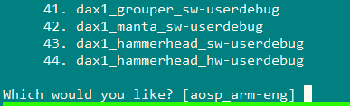

输入lunch命令后，可以看到类似右图

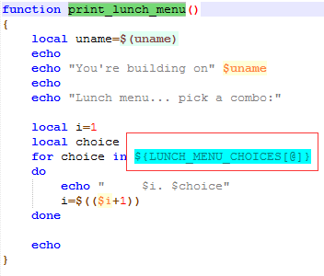菜单是由print_lunch_menu打印出来的，菜单又是由数组变量LUNCH_MENU_CHOICES获得。这个变量在add_lunch_combo函数中赋值。

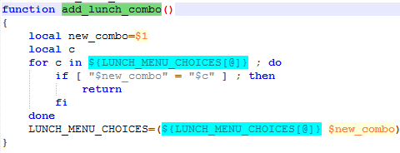

* 1. **添加菜单的方法**

添加菜单需要用到上面那个命令add_lunch_combo，脚本会搜索各目录，查找vendorsetup.sh文件，文件内容如下图，正如我们看到的lunch一样，其中有菜单名称。用同样的方法可以添加lunch菜单。后面将会演示如何添加菜单。

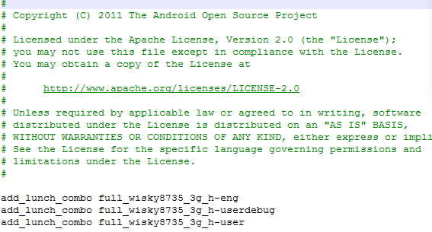

1. **注释无用的产品菜单（可选）**

搜索不需要的lunch菜单，找到vendorsetup.sh，打开后，注释里面的add_lunch_combo，用“#”注释

1. **仿照源码，添加device下的公司产品**

**3.1 新建一个公司目录**

在里面继续新建产品目录。

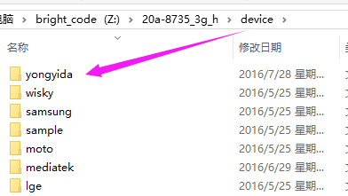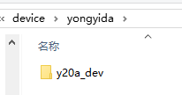产品信息参考device下其他产品，我们一直使用的是device\wisky\wisky8735_3g_h，可以把这个目录里的所有文件拷贝到上面我们新建的产品目录里。

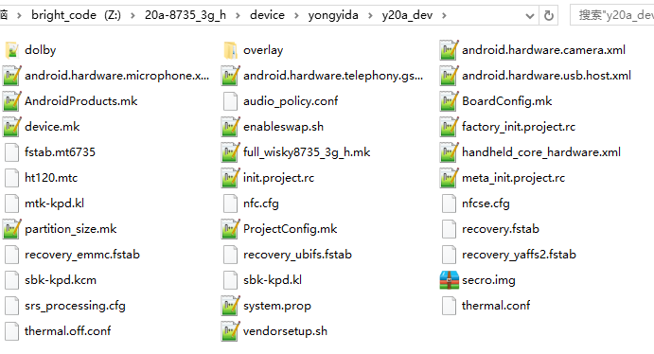

**3.2 修改部分产品信息文件**

1. AndroidProducts.mk
2. BoardConfig.mk
3. device.mk，
4. full_wisky8735_3g_h.mk，
5. vendorsetup.sh

* **AndroidProducts.mk**

将内容改成相应产品mk文件





* **BoardConfig.mk**

同样也是替换产品公司和产品名称



* **device.mk**

这里面很多关于配置文件，指定目录相关路径的，改成我们产品目录就好了。搜索device/ wisky, 替换成device/yongyida; 搜索wisky8735_3g_h，替换成通用的变量$(MTK_TARGET_PROJECT)。需要注意的是不能替换全部，容易替换错。

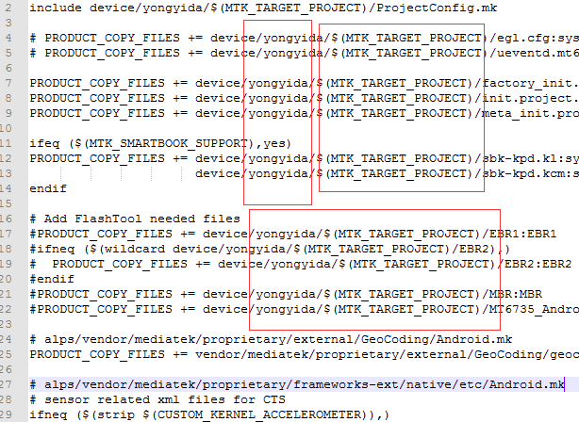



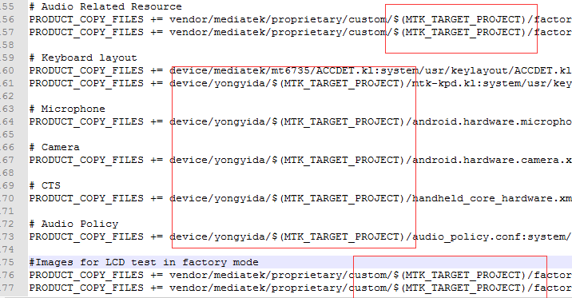

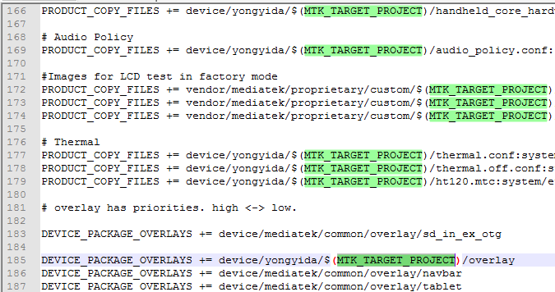



最后一条，227行的，需要在vendor/下新建一个yongyida目录，后面会讲到

* **full_wisky8735_3g_h.mk**

这个文件需要改文件名，如**full_y20a_dev.mk**。需要修改文件内容，对应路径和产品信息。KERNEL_DEFCONFIG可以使用其他产品的文件，LK和PRELOADER因为需要定制，就修改为自己的产品。

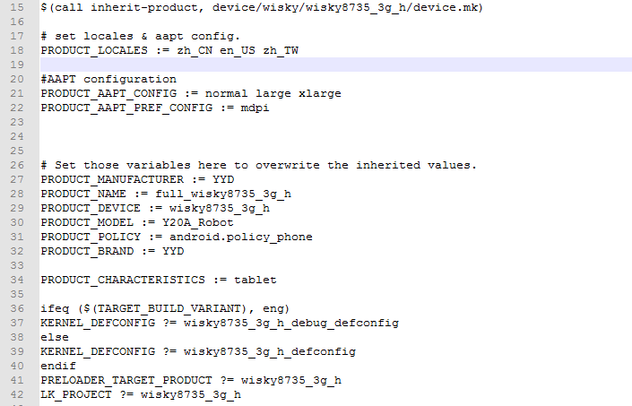

修改为：



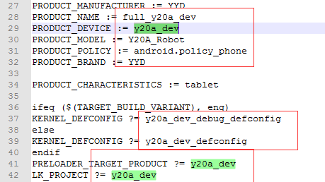

* **添加驱动defconfig文件**

打开路径：kernel-3.10/arch/arm/configs/

复制wisky8735_3g_h_debug_defconfig 和 wisky8735_3g_h_defconfig

副本改名为y20a_dev_debug_defconfig 和 y20a_dev_defconfig

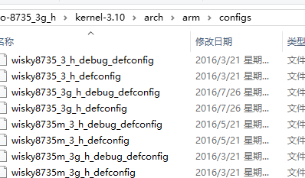

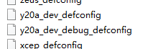

* **vendorsetup.sh**

添加lunch菜单，就写到这里。



1. **添加bootable中preLoader及lk相关目录**

**4.1 preLoader**

目录位置：bootable/bootloader/preloader/custom，添加对应产品的custom目录。

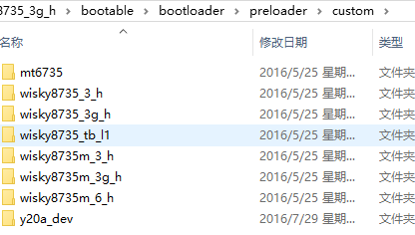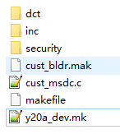

从中复制文件到下，修改一个文件y20a_dev.mk，修改文件内容TARGET=y20a_dev

**4.2 lk**

lk主要是kernel的logo的地方需要更改几个地方：

**bootable/bootloader/lk/dev/logo/rules.mk**

**bootable/bootloader/lk/dev/logo/y20a_dev/**

**bootable/bootloader/lk/project/y20a_dev.mk**

**bootable/bootloader/lk/target/y20a_dev/**

* **bootable/bootloader/lk/dev/logo/rules.mk**

识别当前产品，选择对应的目录进行编译。添加判断当前产品是y20a前缀的，并要在logo目录下建立与$(MTK_TARGET_PROJECT)对应的文件夹，里面的logo图片前缀也是$(MTK_TARGET_PROJECT)开头的。

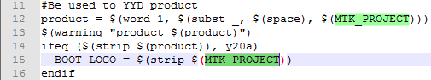

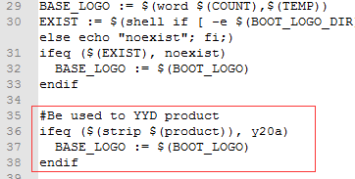



BASE_LOGO也要判断是否是y20a的产品，如果是，BASE_LOGO为产品名，对应查找以BASE_LOGO为前缀的图片资源

* **bootable/bootloader/lk/dev/logo/y50b_dev/**

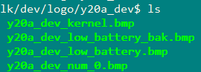

产品目录下是kernel中的开机logo，充电图标等。

从hd720或fwvga文件夹中拷贝过来，文件数量多达80多个，如何快速重命名这些文件？

* **编写重命名脚本。**

在控制台中输入命令 ls > ls.txt ，可以将ls的列表保存到ls.txt中，然后通过脚本执行重命名操作。



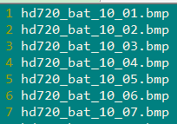 ls.txt

**#!/bin/bash**

**for line in $(cat ls.txt)**

**do**

**old=$line**

**new=y20a_dev_"${line#*hd720_}"**

**mv $old $new**

**done**

说明：将脚本保存到通过for循环，依次读取ls.txt的行字符串，通过${line#*hd720_}截取”hd720_”后面的字符串。然后与”y20a_dev_”组合成新字符串给new变量，通过mv命令，将文件$old重命名为$new。

* **bootable/bootloader/lk/project/y20a_dev.mk**

改一个地方：TARGET := y20a _dev，对应产品名

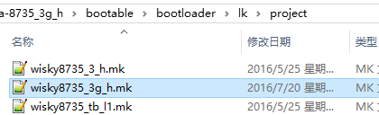

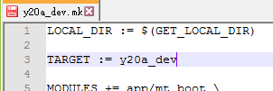 



* **bootable/bootloader/lk/target/y50b_dev/**

复制wisky8735_3g_h的文件到此，内容不需要改

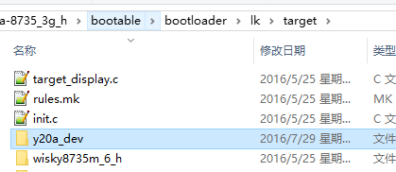

1. **添加vendor/mediate/proprietary下的目录**

**5.1 custom目录**

* 路径： **vendor/mediate/proprietary/custom/**

主要是底层的一些数据。

添加产品目录，拷贝wisky8735_3g_h的文件到此，修改目录中的Android.mk

ifeq ($(MTK_PROJECT), y20a_dev)

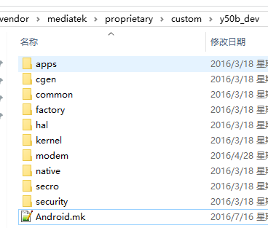

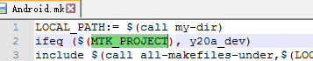

**5.2 trustzone目录**

* 路径： **vendor/mediatek/proprietary/trustzone/project/**

这个工程编译后，刷机的时候，对应的是tee1.img

添加mk文件

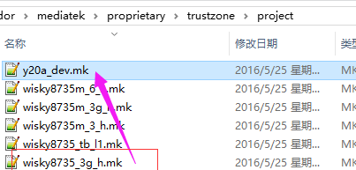

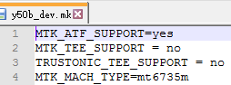

**5.3 bootanim目录**

* 路径：

**vendor/mediatek/proprietary/operator/OP02/prebuilt/bootanim/bootaudio/**

**vendor/mediatek/proprietary/operator/OP02/prebuilt/bootanim/bootanimation/**

**vendor/mediatek/proprietary/operator/OP02/prebuilt/bootanim/shutaudio/**

**vendor/mediatek/proprietary/operator/OP02/prebuilt/bootanim/shutanimation/**

开关机动画，新建产品目录，区分每个产品不同的开关机动画

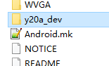

需要修改Android.mk文件，

* **vendor/mediatek/proprietary/operator/OP02/prebuilt/bootanim/bootanimation/Android.mk**
* **vendor/mediatek/proprietary/operator/OP02/prebuilt/bootanim/** **shutanimation /Android.mk**

在原有的基础上，加个判断，如果是y20a的产品，跳转到对应的产品目录下选择编译。

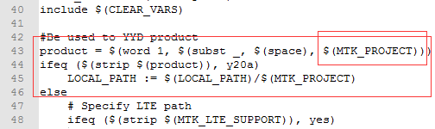



* **vendor/mediatek/proprietary/operator/OP02/prebuilt/bootanim/bootaudio/Android.mk**
* **vendor/mediatek/proprietary/operator/OP02/prebuilt/bootanim/shutaudio/Android.mk**

修改开关机共2个Android.mk，判断产品名称MTK_TARGET_PROJECT

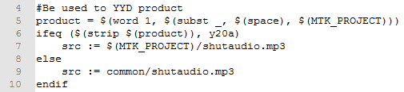

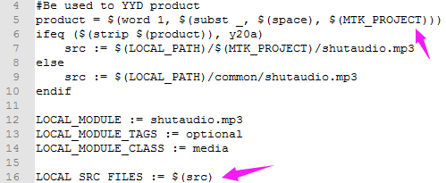

开关机铃声也一样，建产品目录，里面放bootaudio.mp3文件

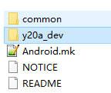 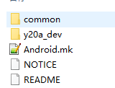 

1. **添加vendor产品libs目录**

在vendor下模仿wisky新建一个目录，将wisky中的libs拷贝到yongyida目录。Libs目录很大，约1Gb，没有特别的需求，可以不同产品共享一个文件夹，需要修改device下的配置文件。

每个产品的device.mk: 最后一行修改为：

$(call inherit-product-if-exists, **vendor/yongyida/libs/common**/device-vendor.mk)

* 如果已经存在了，就不需要添加了。除非是特别定制的libs，可以多建一个目录。

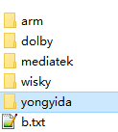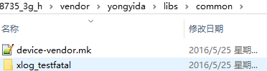

另外在vendor/yongyida/libs目录也要拷贝wisky/libs/Android.mk到这里。这个文件是根据lunch选择产品判断是否需要编译这部分的libs的，如果没有这个mk文件，lunch其他产品也会编译这部分libs，这是不正确的。

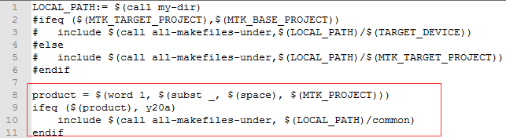

1. **添加不同产品的应用目录**

* **路径：packages/apps/**

1. **使用宏控制Kernel选择编译**

**附：**

1. **常用调试方法**

* 在mk中打印调试信息：$(warning $(你的变量名)) 或 $(warning “调试信息：$(你的变量名)”)
* 获取当前产品 $(MTK_PROJECT) 或 $(MTK_TARGET_PROJECT)
* 在源码命令行中查看变量值：**get_build_var** MTK_PROJECT